PELAKSANAAN KEWENANGAN MAHKAMAH PARTAI POLITIK SEBAGAI LEMBAGA PENYELESAIAN KONFIK DALAM PARTAI GOLONGAN KARYA

PENULISAN HUKUM

Diajukan untuk melengkapi tugas-tugasdan memenuhi syarat-syarat gunamenyelesaikan Program Sarjana (S1) Ilmu HukumdenganProgram Kekhususan
HUKUM TATA NEGARA
OLEH :
HUSNUL HADIDAH BAHAR
11010114120109

FAKULTAS HUKUM
UNIVERSITAS DIPONEGORO
SEMARANG
2018

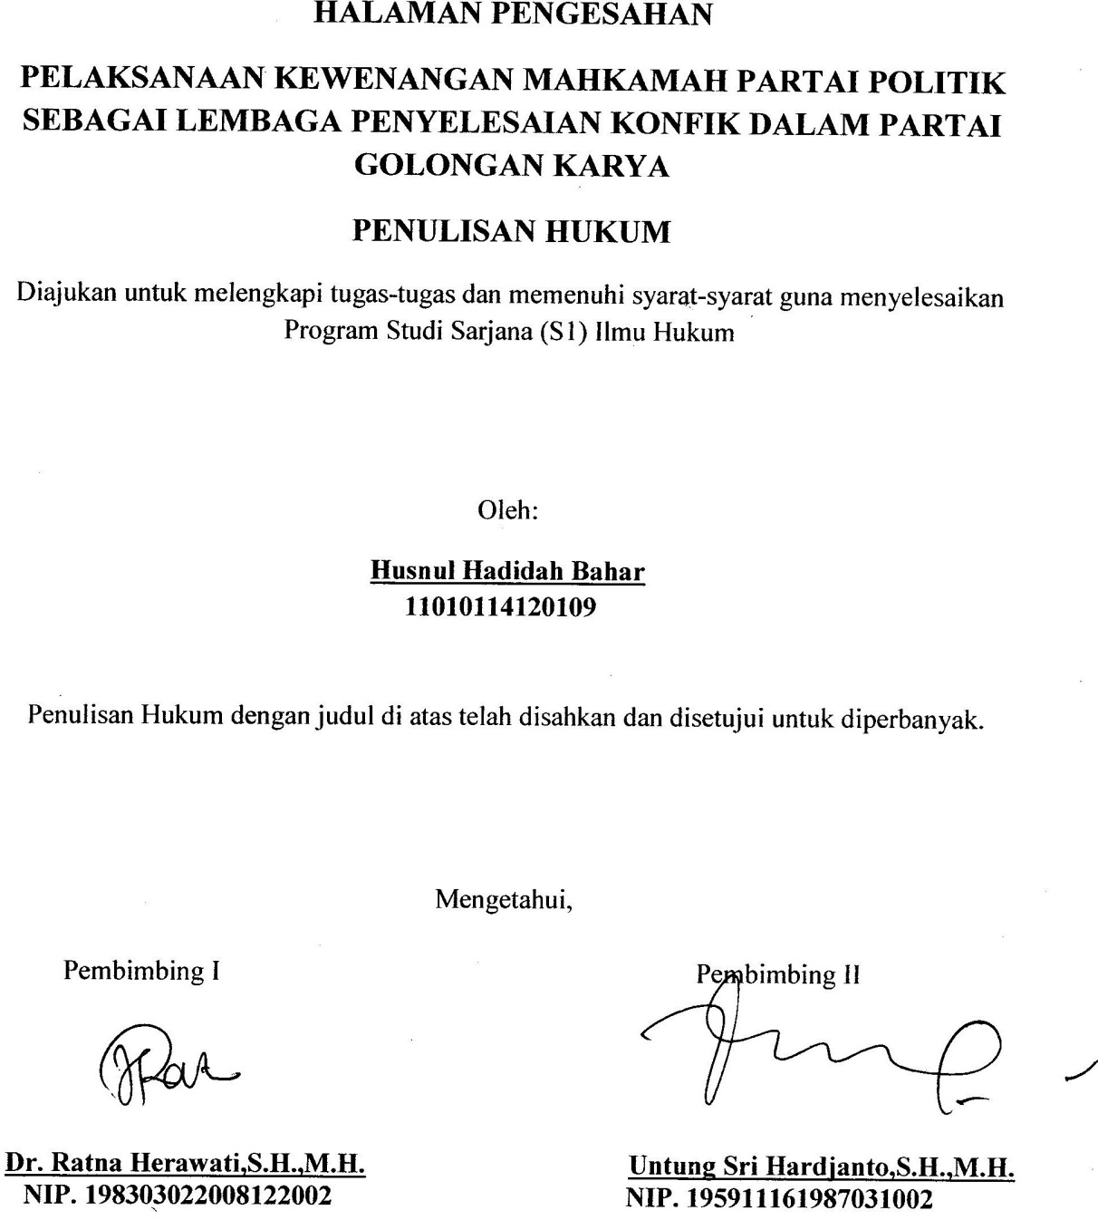

HALAMAN PENGUJIAN
PELAKSANAAN KEWENANGAN MAHKAMAH PARTAI POLITIK SEBAGAI LEMBAGA PENYELESAIAN KONFIK DALAM PARTAI GOLONGAN KARYA

Dipersiapkan dan disusun oleh:

HUSNUL HADIDAH BAHAR
11010114120109

Telah diujikan di depan Dewan Penguji pada tanggal,
Semarang, 22 Maret 2018

Dewan Penguji,
Ketua

Dr. Ratna Herawati, S.H., M.H.
NIP. 198303222008122002
Anggota Penguji II

Prof. Dr. Retno Saraswati,S.H.,MHum.
NIP.196711191993032002
Anggota Penguji I

Untung Sri Hardjanto, S.H., M.H.
NIP. 195911161987031002

Mengesahkan, Mengetahui,
Dekan Fakultas Hukum Ketua Program Studi S1

Universitas Diponegoro Ilmu Hukum

Prof. Dr. R. Benny Riyanto, S.H., M.Hum.,CN. Marjo, S.H.,M.Hum NIP.19650318199031001 NIP.196204101987031003

HALAMAN PERNYATAAN

Dengan ini saya menyatakan bahwa Penulisan Hukum ini tidak pernah diajukan untuk memperoleh gelar kesarjanaan di suatu Perguruan Tinggi lain, dan sepanjang pengetahuan saya di dalamnya tidak terdapat karya atau pendapat yang pernah ditulis atau diterbitkan oleh orang lain, kecuali yang secara tertulis diacu dalam naskah ini dan disebutkan dalam daftar pustaka.

Semarang, 22 Maret 2018

HUSNUL HADIDAH BAHAR
NIM 11010114120109

HALAMAN MOTTO DAN PERSEMBAHAN
بِسْمِ اللَّهِ الرَّحْمَٰنِ الرَّحِيمِ

Motto :
إِنَّ مَعَ الْعُسْرِ يُسْرًا
“ Sesungguhnya bersama kesulitan ada kemudahan “
- ( Q.S Asy-Syarh : 6)

“ Pelaut yang tangguh tidak terbentuk dari ombak yang tenang.”
- Anonim

Penulisan Hukum ini dipersembahkan kepada:
- Allah SWT yang telah melimpahkan nikmat dan memberikan kemudahan yang tiada henti.
- Ayah dan Bunda yang selalu senantiasa mendoakan anaknya.
- Dua orang adik perempuan, dan keluarga besar.
- Almamater Kebanggaan Fakultas Hukum Universitas Diponegoro.

KATA PENGANTAR

Penulis bersyukur ke hadirat Allah SWT Yang Maha Pengasih dan Maha Penyayang, yang selalu melimpahkan rahmat serta karunia-Nya kepada kita semua, sehingga penulis mampu menyelesaikan skripsi yang berjudul: “PELAKSANAAN KEWENANGAN MAHKAMAH PARTAI POLITIK SEBAGAI LEMBAGA PENYELESAIAN KONFLIK DALAM PARTAI GOLONGAN KARYA.”.
Penulisan hukum ini dimaksudkan sebagai salah satu persyaratan guna menyelesaikan Program Sarjana (S-1) Ilmu Hukum di Fakultas Hukum Universitas Diponegoro Semarang.Dalam menyelesaikan penulisan ini, penulis telah memperoleh dukungan dan bantuan dari pelbagai pihak. Untuk itu, dengan rasa hormat dan cinta penulis menyampaikan terima kasih dan apresiasi kepada pihak-pihak yang telah membantu dalam menyelesaikan skripsi ini, antara lain kepada:
- Allah SWT yang selalu memberikan kemudahan, kelancaran, pertolongan, dan karunia-Nya di setiap waktu sehingga penulisan hukum ini dapat terselesaikan;
- Bapak Prof. Dr. Yos Johan Utama, SH., M.Hum. selaku Rektor Universitas Diponegoro Semarang;
- Bapak Prof. Dr. R. Benny Riyanto, S.H., M.Hum, C.N. selaku Dekan Fakultas Hukum Universitas Diponegoro Semarang;
- Bapak Mardjo, S.H., M.Hum. selaku ketua Program Studi S-1 Ilmu Hukum Fakultas Hukum Universitas Diponegoro Semarang;
- Ibu Dr. Ratna Herawati, S.H.,M.H. selaku Dosen Pembimbing I yang selalu membimbing penulis dalam memberikan kemudahan serta petunjuk pada penulis dengan penuh kesabaran dan ketelitian dalam menyelesaikan skripsi ini;
- Bapak Untung Sri Hardjanto,S.H.,M.H. selaku Dosen Pembimbing II yang selalu membimbing penulis dan memberikan petunjuk serta kemudahan pada penulis dengan penuh kesabaran dan ketelitian dalam menyelesaikan skripsi ini;
- Prof. Dr.Retno Saraswati, S,H.M.Hum. selaku Dosen Penguji yang telah memberikan petunjuk serta kemudahan pada penulis dengan penuh kesabaran dan ketelitian dalam menyelesaikan skripsi ini;
- Ibu Herni Widanarti, S.H.,M.H. selaku Dosen Wali yang telah memberikan bimbingan dan nasihat kepada penulis dalam menempuh studi selama ini;
- Bapak Ibu Dosen Fakultas Hukum Universitas Diponegoro Semarang dan segenap Civitas Akademik Fakultas Hukum Universitas Diponegoro Semarang yang telah banyak membantu selama studi penulis di kampus tercinta;
- Kedua Orang tua penulis, AyahH. Baharoedin Khatib dan BundaHj. Akhsanul Husna yang selalu memberikan dukungan, semangat, kasih sayang dan tidak pernah henti mendoakan penulis, semoga Penulis nantinya dapat membahagiakan dan membanggakan kedua orang tua tercinta baik di dunia maupun diakhirat.
- Kedua adik perempuan kesayangan penulis, Husnul Hamidah Bahar dan Husnul Halimah Bahar yang selalu mendoakan dan menjadi penyemangat penulis.
- Keluarga Besar yang selalu senantiasa memberikan dukungan kepada penulis selama menempuh pendidikan di tanah rantau ini.
- Al Izzatul Imaniyah, Danar Nur Arsy, Faizah Inas Hadisti, Wahyu Habiby Siregar, Nadim Nurnajmi, Aninta Husna, Luqmanul Hakim, Raihan Mozel, Diantara Purnama, Sumber Nurul Hikmah, Hasan Aulia. Terimakasih telah banyak memberikan pengalaman berharga kepada penulis yang tidak bisa diungkapan dengan kata-kata betapa bangganya bisa berproses bersama-sama dengan sahabat-sahabat ini dari awal mulai berorganisasi di Fakultas Hukum hingga di tahun terakhir habisnya masa pengabdian untuk angkatan kita, semoga sahabat-sahabat semua selalu diberikan kesuksesan.
- Iffatusy Sya’adah, Aulina Hamidah, Fauzia SNJ, Ovidya, Fitroh Amaliyah, Debby Andi Maria, Pundi Wahyu Satiti. Terimakasih sudah menjadi sahabat terbaik bagi penulis yang sudah menemani dari awal memulai menuntut ilmu di Fakultas Hukum ini hingga sekarang.
- Oki Alviana, Ika Dewi, Afifah Fauziyah, Aril Pambayun, Bambang Prihatmoko, Rahmalita, Nonica, Kaka Zakaria, Nugraha Hadi Yulianto, dan Alfian. Terimakasih sudah memberikan banyak motivasi, semangat, dan menemani penulis dalam menyelesaikan skripsi ini. semoga teman-teman selalu diberikan kesuksesan.
- Keluarga Besar BEM FH UNDIP 2015, 2016, 2017. Terimakasih sudah menjadi rumah terbaik bagi penulis, dan banyak memberikan penulis pengalaman dan pembelajaran.
- Bidang KESMA BEM FH Undip 2016 dan 2017 serta Bidang PP BEM FH Undip 2017. Terimakasih adik-adik dan teman-teman yang sudah memberikan semangat, dan menjadi keluarga terbaik bagi penulis.
- Adam Mulya, Alfi Feryando, Erick Extrada, Samuel Siregar, Alif Abdurahman, Barond Nugroho, Alodia Grace, Brama Kuntoro, Hirda Rahmah,Anggita , Brian Sirait, Gindara Ginting dan Nurfi. terimakasih kepada kakak dan abang yang sudah memberikan bimbingan serta selalu memberikan semangat kepada penulis, semoga selalu diberikan kesuksesan.
- Beta Avissa, Fitra Qurotta, Jaka Sena , Maulida, Indar Putri, Nena, Winda Galuh, Mutiara Annisa, Ramadhenta,Wildan Azkal, Gusto Hartanto, M. Reynaldi, Alif, Gilang Akio, Lukman Herdiansyah, Puthut, Bagas alan, Mahendra Yulfitra, Salsabila Akbar. Terimakasih sudah menjadi junior yang menyenangkan dan selalu memberikan semangat kepada penulis, tahun depan tahun terakhir teman-teman semua, semoga sukses.
- Vachzamil Syahbandi, Mia Audina, Tya Efendi, Revisya Indri, Yogi Prasetyo, Rory Pratama, Nurtriyana Mawarni, Gusha Menri, Fikri, Edo Satria, Rinda Febriyolla. Terimakasi sudah menemani penulis dan selalu memberikan semangat, dan menjadi keluarga berbagi keluh kesah diperantuan ini.
- BPH LAWFEST dan Keluarga Besar LAWFEST 2017. Terimakasih sudah menjadi bagian dari perjalanan penulis, sedang bisa berproses bersama-sama team ini, semoga teman-teman semua selalu diberikan kesuksesan.
- Keluaraga Besar LPM GEMA KEADILAN dan Keluarga PSDM LPM GEMA KEADILAN. Terimakasih sudah memberikan banyak pengalaman , mohon maaf apabila selama kepengurusan masih banyak sekali kekurangan, dan terimakasih sudah menjadi rumah terbaik.
- Keluarga Besar Ikatan Mahasiswa Minang Semarang (IKAMMI). Terimakasih sudah menjadi keluarga selama penulis merantau untuk menempuh pendidikan di Semarang ini, yang membuat Semarang tidak jauh beda dengan Padang, semoga teman-teman selalu diberikan kesuksesan.
- Wilopo, Zhasafira, Arya Desta, Cahyo Adi, Nabilla Khoirunissa, Ovin, Shulkhan. Terimakasih Tim II KKN Undip 2017 Desa Kwarakan sudah menjadi keluarga 42 hari dan selalu memberikan semangat kepada penulis, semoga selalu diberikan kesuksesan.
- Serta sahabat-sahabat penulis yang sudah memberikan semangat dan selalu memotivasi penulis yang tidak bisa disebutkan satu persatu, semoga teman-teman semua selalu diberikan kesuksesan.
Penulis menyadari masih banyak kekurangan dalam penulisan hukum ini. oleh karena itu penulis mengharapkan kritik dan saran yang membangun untuk menyempurnakan penulisan hukum ini. akhir kata, dengan mengucapkan terima kasih penulis berharap agar penulisan hukum ini dapat memberikan manfaat bagi penulis sendiri maupun bagi banyak pihak.
Semarang , 22 Maret 2018
Penulis

Husnul Hadidah Bahar

DAFTAR ISI
Halaman
HALAMAN JUDUL i
HALAMAN PENGESAHAN ii
HALAMAN PENGUJIAN iii
HALAMAN PERNYATAAN iv
MOTTO DAN PERSEMBAHAN v
KATA PENGANTAR vi
DAFTAR ISI x
ABSTRAK xiii
- Bab I :PENDAHULUAN 1
- Latar Belakang 1
- Perumusan Masalah 8
- Tujuan Penulisan 8
- Manfaat Penulisan 9
- Sistematika Penulisan 10

- Bab II :TINJAUAN PUSTAKA 13
- Partai Politik 13
1.Pengertian Partai Politik 13
2.Fungsi Partai Politik 16
- Mahkamah Partai Politik 18
- Teori Konflik 21

- BAB III :METODE PENELITIAN 30
- Metode Pendekatan 31
- Spesifikasi Penelitian 32
- Jenis dan Sumber Data 32
- Metode Pengumpulan Data 34
- Metode Analisis Data 34
- Metode Penyajian Data 35

- Bab IV :HASIL PENELITIAN DAN PEMBAHASAN 36
- GambaranUmumPartai 36
1. Sejarah Partai Golkar 36
2 . Kepengurusan Partai Golkar 40
3 . Visi dan Misi Partai Golkar 45
- LatarBelakangKonflik Internal dalamPartaiGolkar 46
1. Munas Bali 49
2.Munas Ancol 55
- PenyelesaianKonflik Internal Partai Golongan Karya melalui
Mekanisme Mahkamah Partai Sesuai dengan Undang-Undang
Nomor 2 Tahun 2011 Tentang Partai Politik 60
1. Hukum Acara MahkamahPartai 62
2. Prosedur Penyelesaian Konflik Internal melalui mekanisme
Mahkamah Partai 64
3. Putusan Mahkamah Partai Politik berdasarkan UU Partai
Politik 71

- BAB V : PENUTUP 74
- Kesimpulan 74
- Saran 76
DAFTAR PUSTAKA 79
LAMPIRAN 86

ABSTRAK
Partai Politik memiliki fungsi yang sangat penting dalam negara demokrasi. Dalam Undang-Undang Dasar Negara Republik Indonesia 1945 Partai Politik tidak diatur secara khusus dalam salah satu pasal melainkan dalam beberapa pasal. Partai Politik memiliki beberapa fungsi salah satunya yaitu sebagai sarana pengatur konflik, dan dalam partai politik tidak jarang terjadi konflik antar anggotanya yang memiliki kepentingan politik untuk mencapai tujuan tertentu sehingga mengakibatkan perpecahan atau terjadinya konflik internal didalam partai tersebut. Berdasarkan konflik/ perselisihan internal yang terjadi dalam partai politik pemerintah mencetuskan gagasan untuk dibentuk sebuah lembaga penyelesaian konflik/perselisihan Partai tanpa harus pengadilan. Gagasan pemerintah tersebut kemudian direalisasikan dalam Undang-Undang Nomor 2 Tahun 2011 Tentang Partai Politik.Lembaga tersebut diberi nama Mahkamah Partai Politik, yang prosedur pelaksanaannya diatur dalam AD/ART masing-masing Partai Politik tersebut.
Adapun tujuan penelitian ini adalah untuk mengambarkan dan menganalisis faktor-faktor yang menyebabkan Partai Golongan Karya dapat terjadi konflik internal dan untuk menganalisis pelaksanaan penyelesaian konflik internal partai politik melalui mekanisme Mahkamah Partai.
Metode penelitian yang digunakan menggunakan pendekatan hukum yuridis normatif. Penelitian yang berdasarkan pada kaidah-kaidah hukum yan ada dengan melihat kenyataan-kenyataan yang terjadi. Data-data yang diperoleh melalui data sekunder yang diperoleh melalui studi kepustakaan yang terdiri dari bahan hukum primer, bahan hukum sekunder dan bahan hukum tersier.
Berdasarkan hasil penelitian, Konflik Partai Golkar ini terjadi pasca pemilihan presiden tahun 2014 , Pimpinan Partai Golkar terpecah menjadi 2 (dua) kubu untuk memberikan dukungan. Kubu Aburizal Bakrie menyatakan memberikan dukungan pada pasangan Prabowo Hatta, sedangkan kubu Agung Laksono beserta sekian kader memberikan dukungan pada pasangan Jokowi-JK. Pasca pemilihan Presiden tersebut yang menyebabkan Partai Golkar terpecah dan mengadakan 2 (dua) Munas untuk pergantian kepengurusan. Dua Munas tersebut disebut Munas Bali dan Munas Ancol,Jakarta. Konflik internal kepengurusan ini diselesaikan melalui mekanisme Mahkamah Partai. Namun putusan Mahkamah Partai dianggap multitafsir dan dilakukan upaya hukum ke Pengadilan Negeri. Berdasarkan UU Partai Politik telah menegaskan bahwa putusan Mahkamah Partai bersifat “Final” dan “ Mengikat”. setelah beberapa upaya hukum dan tidak menemukan titik temu, tim transisi Mahkamah Partai menawarkan untuk didadakannya Musyawarah Luar biasa (Munaslub) sebagai solusi terakhir dari penyelesaian konflik internal Partai Golkar.

Kata kunci : Partai Politik, Partai Golkar, Konflik Internal, Mahkamah Partai Politik

